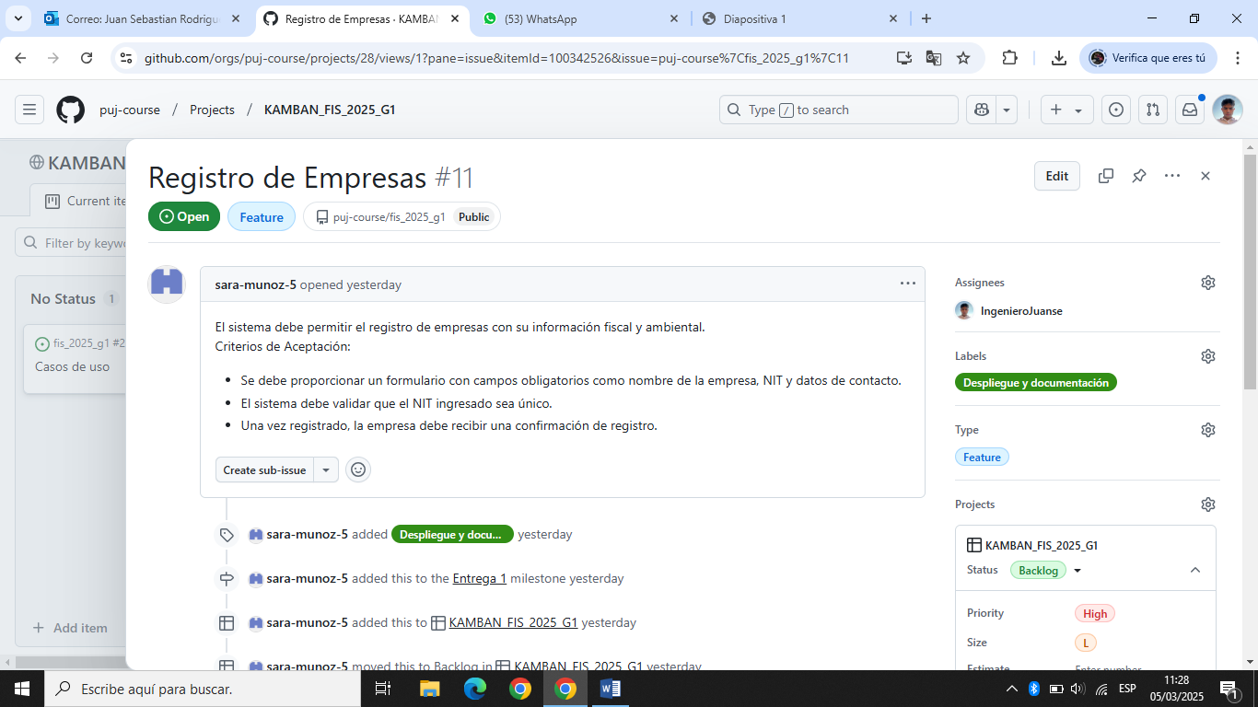

Mejorado

El sistema debe permitir conservar información general de la empresa.

El sistema debe permitir conservar información ambiental de la empresa.  
El sistema debe permitir conservar información económica de la empresa.

* El sistema debe realizar un formulario con información general obligatoria de la empresa.
* El sistema debe confirmar la información general de la empresa.
* El sistema debe enviar una notificación de autenticación a la empresa.

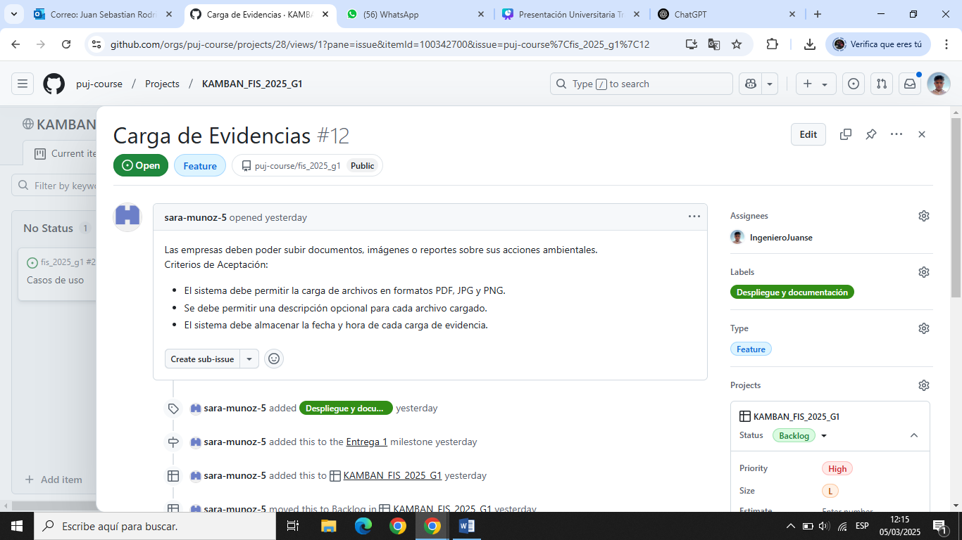

El sistema debe permitir conservar evidencias ambientales compatibles de la empresa.

* El sistema debe permitir vincular archivos compatibles.
* El sistema debe permitir describir el archivo cargado.
* El sistema debe permitir clasificar evidencias de la empresa.
* El sistema debe permitir ingresar fecha para vincular el archivo cargado.
* El sistema debe permitir vincular el archivo cargado en la fecha establecida.

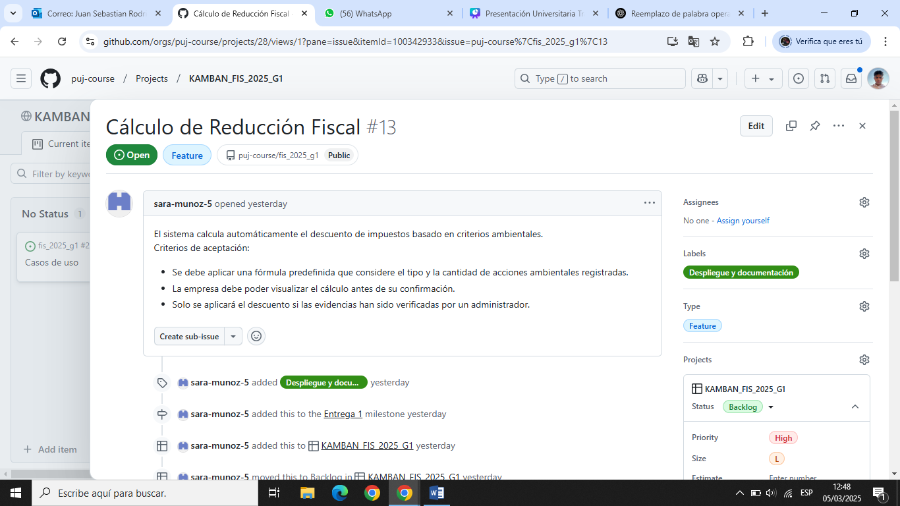

El sistema debe permitir ajustar el descuento de impuestos por evidencias ambientales

* El sistema debe permitir analizar evidencias ambientales.
* El sistema debe permitir acceder a el precio de los impuestos.
* El sistema debe permitir confirmar el precio de los impuestos.

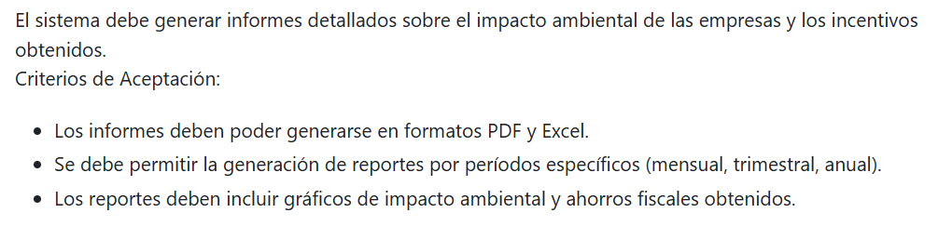

El sistema debe permitir generar informes de impacto ambiental de la empresa.

* El sistema debe permitir analizar evidencias ambientales.
* El sistema debe permitir acceder a información general de la empresa.
* El sistema debe permitir registrar cambios ambientales evidenciados.
* El sistema debe permitir crear informe en formato PDF
* El sistema debe permitir crear informe en formato Excel
* El sistema debe permitir certificar cambios de impacto ambiental.

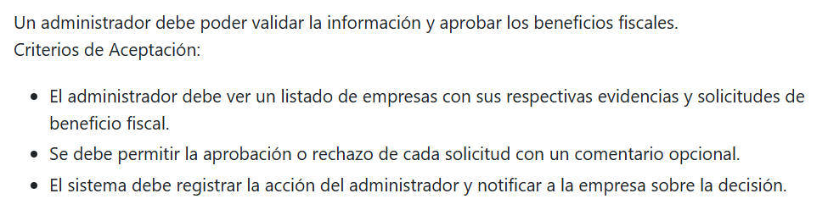

El sistema debe permitir aprobar beneficios económicos.

* El sistema debe permitir acceder a evidencias ambientales.
* El sistema debe permitir crear un buzón de solicitudes.
* El sistema debe permitir enviar un mensaje de aprobación
* El sistema debe permitir enviar un mensaje de no aprobación.
* El sistema debe permitir verificar evidencias ambientales
* El sistema debe permitir acceder a información general de la empresa.

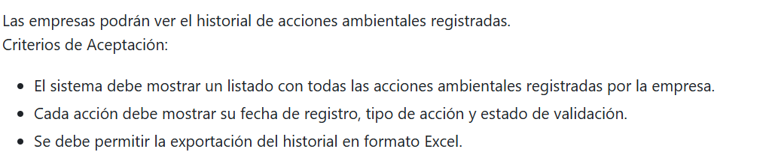

El sistema debe permitir acceder a un historial de acciones ambientales realizadas por cada empresa.

* El sistema debe permitir crear un historial de acciones ambientales de cada empresa.
* El sistema debe permitir conservar acciones ambientales de cada empresa en el historial.
* El sistema debe permitir consultar información de cada acción ambiental de cada empresa.
* El sistema debe permitir acceder a información general de la empresa.
* El sistema debe permitir extraer detalles de cada acción ambiental de la empresa como: Fecha, tipo y estado de validación.

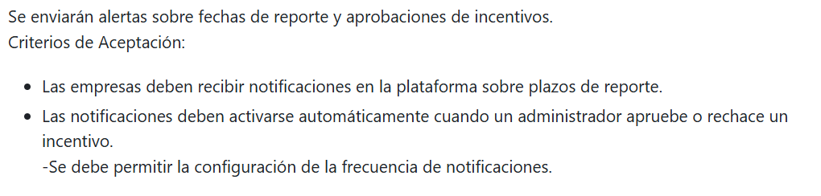

El sistema debe permitir enviar notificaciones a cada empresa.

* El sistema debe permitir acceder a información general de la empresa.
* El sistema debe permitir consultar información de cada acción ambiental de cada empresa.
* El sistema debe permitir verificar las acciones ambientales de cada empresa.
* El sistema debe permitir aprobar incentivos fiscales.
* El sistema debe permitir no aprobar incentivos fiscales.

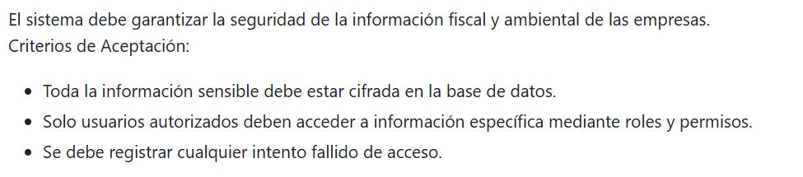

El sistema debe permitir asegurar información ambiental de cada empresa.

* El sistema debe permitir acceder a información general de cada empresa.
* El sistema debe permitir acceder al historial de impactos ambientales de cada empresa.
* El sistema debe permitir consultar información de cada acción ambiental de cada empresa.
* El sistema debe permitir crear un usuario para autentificarse.
* El sistema debe permitir crear una contraseña para autentificarse.

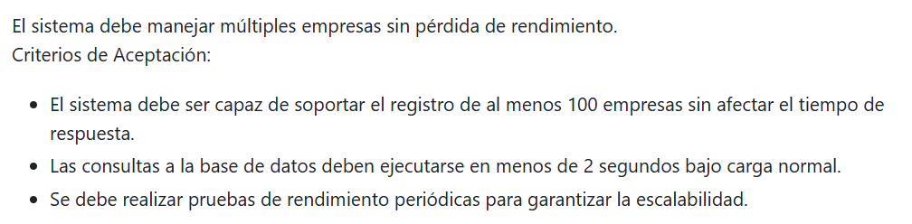

El sistema debe permitir vincular empresas que promuevan el sector ambiental.

* El sistema debe permitir acceder a la información general de cada empresa.
* El sistema debe permitir asignar una identificación de cada empresa.
* El sistema debe permitir almacenar información de cada empresa.
* El sistema debe permitir almacenar la identificación de cada empresa.
* El sistema debe permitir mantener un repositorio de información de cada empresa.